Министерство образования и науки Российской Федерации Федеральное агентство по образованию

Федеральное государственное бюджетное образовательное учреждение высшего образования

«Вятский государственный университет»

Факультет автоматики и вычислительной техники

Кафедра электронных вычислительных машин

Разработка многопоточного приложения

Отчет по лабораторной работе №7 дисциплины

«Технологии программирования»

Выполнил студент группы ИВТ-22 /Крючков И. С/ Проверил /Долженкова М. Л./

Киров 2022

1. Задание

Написать многопоточное приложение, решающее задачу о читателях и писателях. При реализации использовать Mutex.

Задача о читателях и писателях. Базу данных разделяют два типа процессов - читатели и писатели. Читатели выполняют транзакции, которые просматривают записи базы данных, транзакции писателей и просматривают и изменяют записи. Предполагается, что в начале БД находится в непротиворечивом состоянии (т. е. отношения между данными имеют смысл). Каждая отдельная транзакция переводит БД из одного непротиворечивого состояния в другое. Для предотвращения взаимного влияния транзакций процесс-писатель должен иметь исключительный доступ к БД. Если к БД не обращается ни один из процессов-писателей, то выполнять транзакции могут одно временно сколько угодно читателей.

1. Теория

Мьютекс – объект ядра, который создается с помощью функции CreateMutex. С помощью него хорошо защищать ресурс от одновременного обращения к нему разными потоками. В один момент времени только один поток владеет мьютексом. Мьютекс может быть известен одновременно нескольким потокам. При вызове функции CreateMutex только первый поток создает мьютекс а все остальные получают идентификатор уже существующего объекта. Это дает возможность нескольким процессам управлять одним и тем же мьютексом избавляя программиста от необходимости отслеживать от освобождения памяти под объект. В противном случае возникают трудности с созданием мьютекса. Если мьютекс создан в родительском потоке то его идентификатор является глобальным и доступны для всех нижесозданных потоков. Освобождение мьютекса осуществляется с помощью ReleaseMutex после чего мьютекс может быть захвачен другим потоком.

1. Результаты работы программы

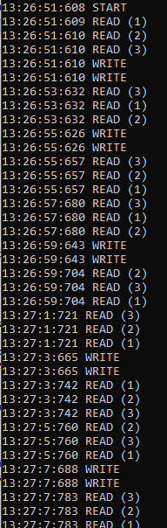

Рисунок 1 – Результат работы программы с использованием потоков

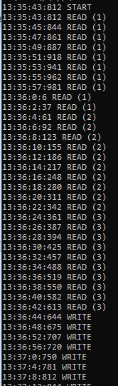

Рисунок 2 – Результат работы программы без использования потоков

1. Листинг кода

#include <iostream>

#include <thread>

#include <mutex>

#include <ctime>

#include <windows.h>

int iterNum = 10;

std::mutex mx_io;

int count = 0;

HANDLE hmx = CreateMutex(NULL, false, NULL);

bool ready = true;

struct mTime {

int h;

int m;

int s;

int ms;

};

mTime getTime(){

mTime nt;

SYSTEMTIME st;

GetLocalTime(&st);

nt.h = st.wHour;

nt.m = st.wMinute;

nt.s = st.wSecond;

nt.ms = st.wMilliseconds;

return nt;

}

void writer(){

WaitForSingleObject(hmx, 0);

mTime ct = getTime();

{

std::lock_guard<std::mutex> io_lock(mx_io);

std::cout << ct.h << ":" << ct.m << ":" << ct.s << ":" << ct.ms << " WRITE" << std::endl;

}

std::this_thread::sleep_for(std::chrono::seconds(1));

ReleaseMutex(hmx);

}

void reader(int id){

WaitForSingleObject(hmx, 0);

ReleaseMutex(hmx);

mTime ct = getTime();

{

std::lock_guard<std::mutex> io_lock(mx_io);

std::cout << ct.h << ":" << ct.m << ":" << ct.s << ":" << ct.ms << " READ (" << id << ")" << std::endl;

}

std::this_thread::sleep_for(std::chrono::seconds(1));

}

void run(int id, int dl){

for(int i = 0; i < iterNum; i++){

reader(id);

std::this_thread::sleep_for(std::chrono::seconds(dl));

}

}

void runWriter(){

for(int i = 0; i < iterNum; i++){

writer();

std::this_thread::sleep_for(std::chrono::seconds(3));

}

}

int main(){

auto start_time = std::chrono::steady_clock::now();

mTime ct = getTime();

std::cout << ct.h << ":" << ct.m << ":" << ct.s << ":" << ct.ms <<" START" << std::endl;

std::thread run1(run, 1, 1);

std::thread run2(run, 2, 1);

std::thread run4(run, 3, 1);

std::thread run3(runWriter);

std::thread run5(runWriter);

run1.join();

run2.join();

run3.join();

run4.join();

run5.join();

auto end_time = std::chrono::steady_clock::now();

auto elapsed_ns = std::chrono::duration_cast<std::chrono::milliseconds>(end_time - start_time);

std::cout << "COMPLEATE " << elapsed_ns.count() << " ms\n";

return 1;

1. Вывод

В ходе выполнения лабораторной работы балы написана многопоточная программа, решающая задачу о читателя и писателях. Для синхронизации поток использованы мьютексы. Также было подсчитано время работы программы в однопоточном и многопоточном режимах, в результате, при использовании потоков производительность выросла в 4 раза.